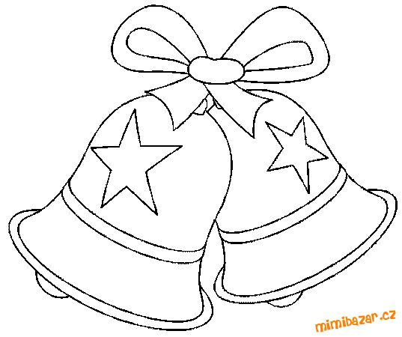
TICHÁ NOC

Tichá noc, svatá noc,
jala lid v blahý klid.
Dvé jen srdcí tu v Betlémě bdí,
hvězdy při svitu u jeslí dlí,
v nichž malé děťátko spí,
v nichž malé děťátko spí.
Tichá noc, svatá noc!
Co anděl vyprávěl,
přišel s jasností v pastýřův stan,
zní již z výsosti, z všech země stran:
„Vám je dnes spasitel dán;
přišel Kristus Pán!“

PŮJDEM SPOLU DO BETLÉMA
1. Půjdem spolu do Betléma,
dudaj, dudaj, dudaj dá!
Ježíšku, panáčku, já tě budu kolébati,
Ježíšku, panáčku, já tě budu kolébati.
2. Začni, Kubo, na ty dudy: dudaj, dudaj, dudaj dá!
3. A ty Janku, na píšťalku dudli, tudli, dudli dá! .
4. A ty, Mikši, na housličky: hudli, tydli, hudli dá!
5. A ty Vávro, na tu basu: rum, rum, rum, rum, ruma dá!

ŠTĚSTÍ ZDRAVÍ POKOJ SVATÝ
Štěstí, zdraví, pokoj svatý vinšujeme vám,
nejprv panu hospodáři pak našim dítkám.
Zdaleka se béřeme, novinu vám neseme,
co jest se nám přihodilo v městě Betlémě.
Narodil se tam synáček posílá mě k vám,
by jste mu koledu dali - však já mu ji dám.
Chlebíčka nechce bráti, nakrmila ho máti,
rač tolárek, neb dukátek máte poslati.
Pěkně Prosím, odbuďte mě, nemám tu kdy stát.
Ještě musím do Betléma dítko kolíbat.
Dítko to je bohatý, v nebi vám to zaplatí,
že se budete po smrti s ním radovati.

ŠTĚDREJ VEČER NASTAL

Štědrej večer nastal, Štědrej večer nastal, koledy přichystal, koledy přichystal.

Paní mámo vstaňte, paní mámo vstaňte, koledy nám dejte, koledy nám dejte.

Paní máma vstala, paní máma vstala, koledy nám dala, koledy nám dala.

